На языке С решить задачи с подробным описанием
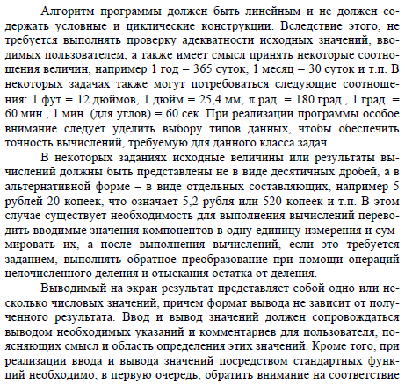

Задача

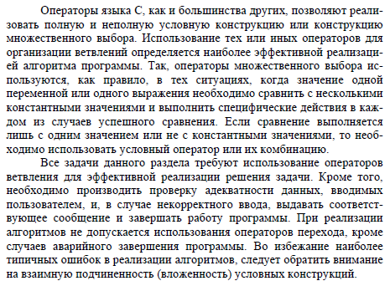

Задача

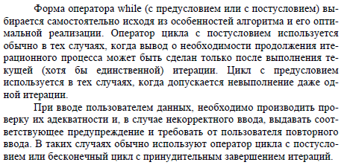

Задача
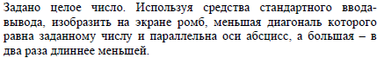

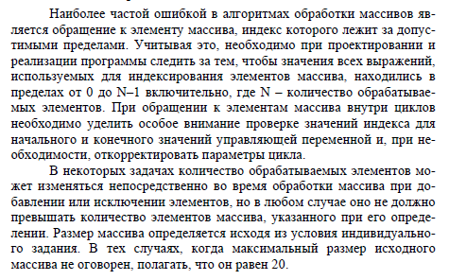
Задача
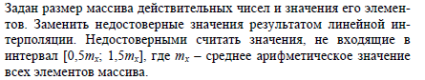
Составить блок-схему алгаритма решения задачи и и обосновать эфективность разработаного алгаритма с точки зрения минимального количества итераций

